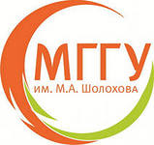
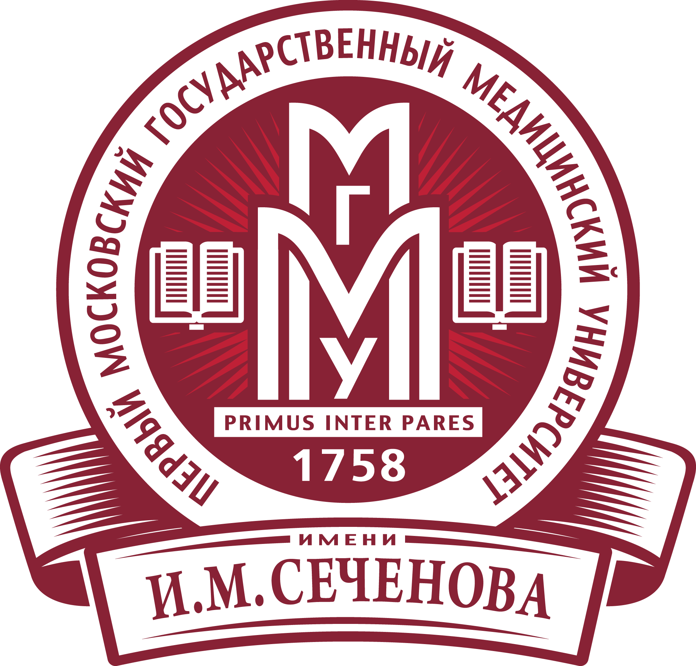
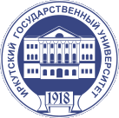
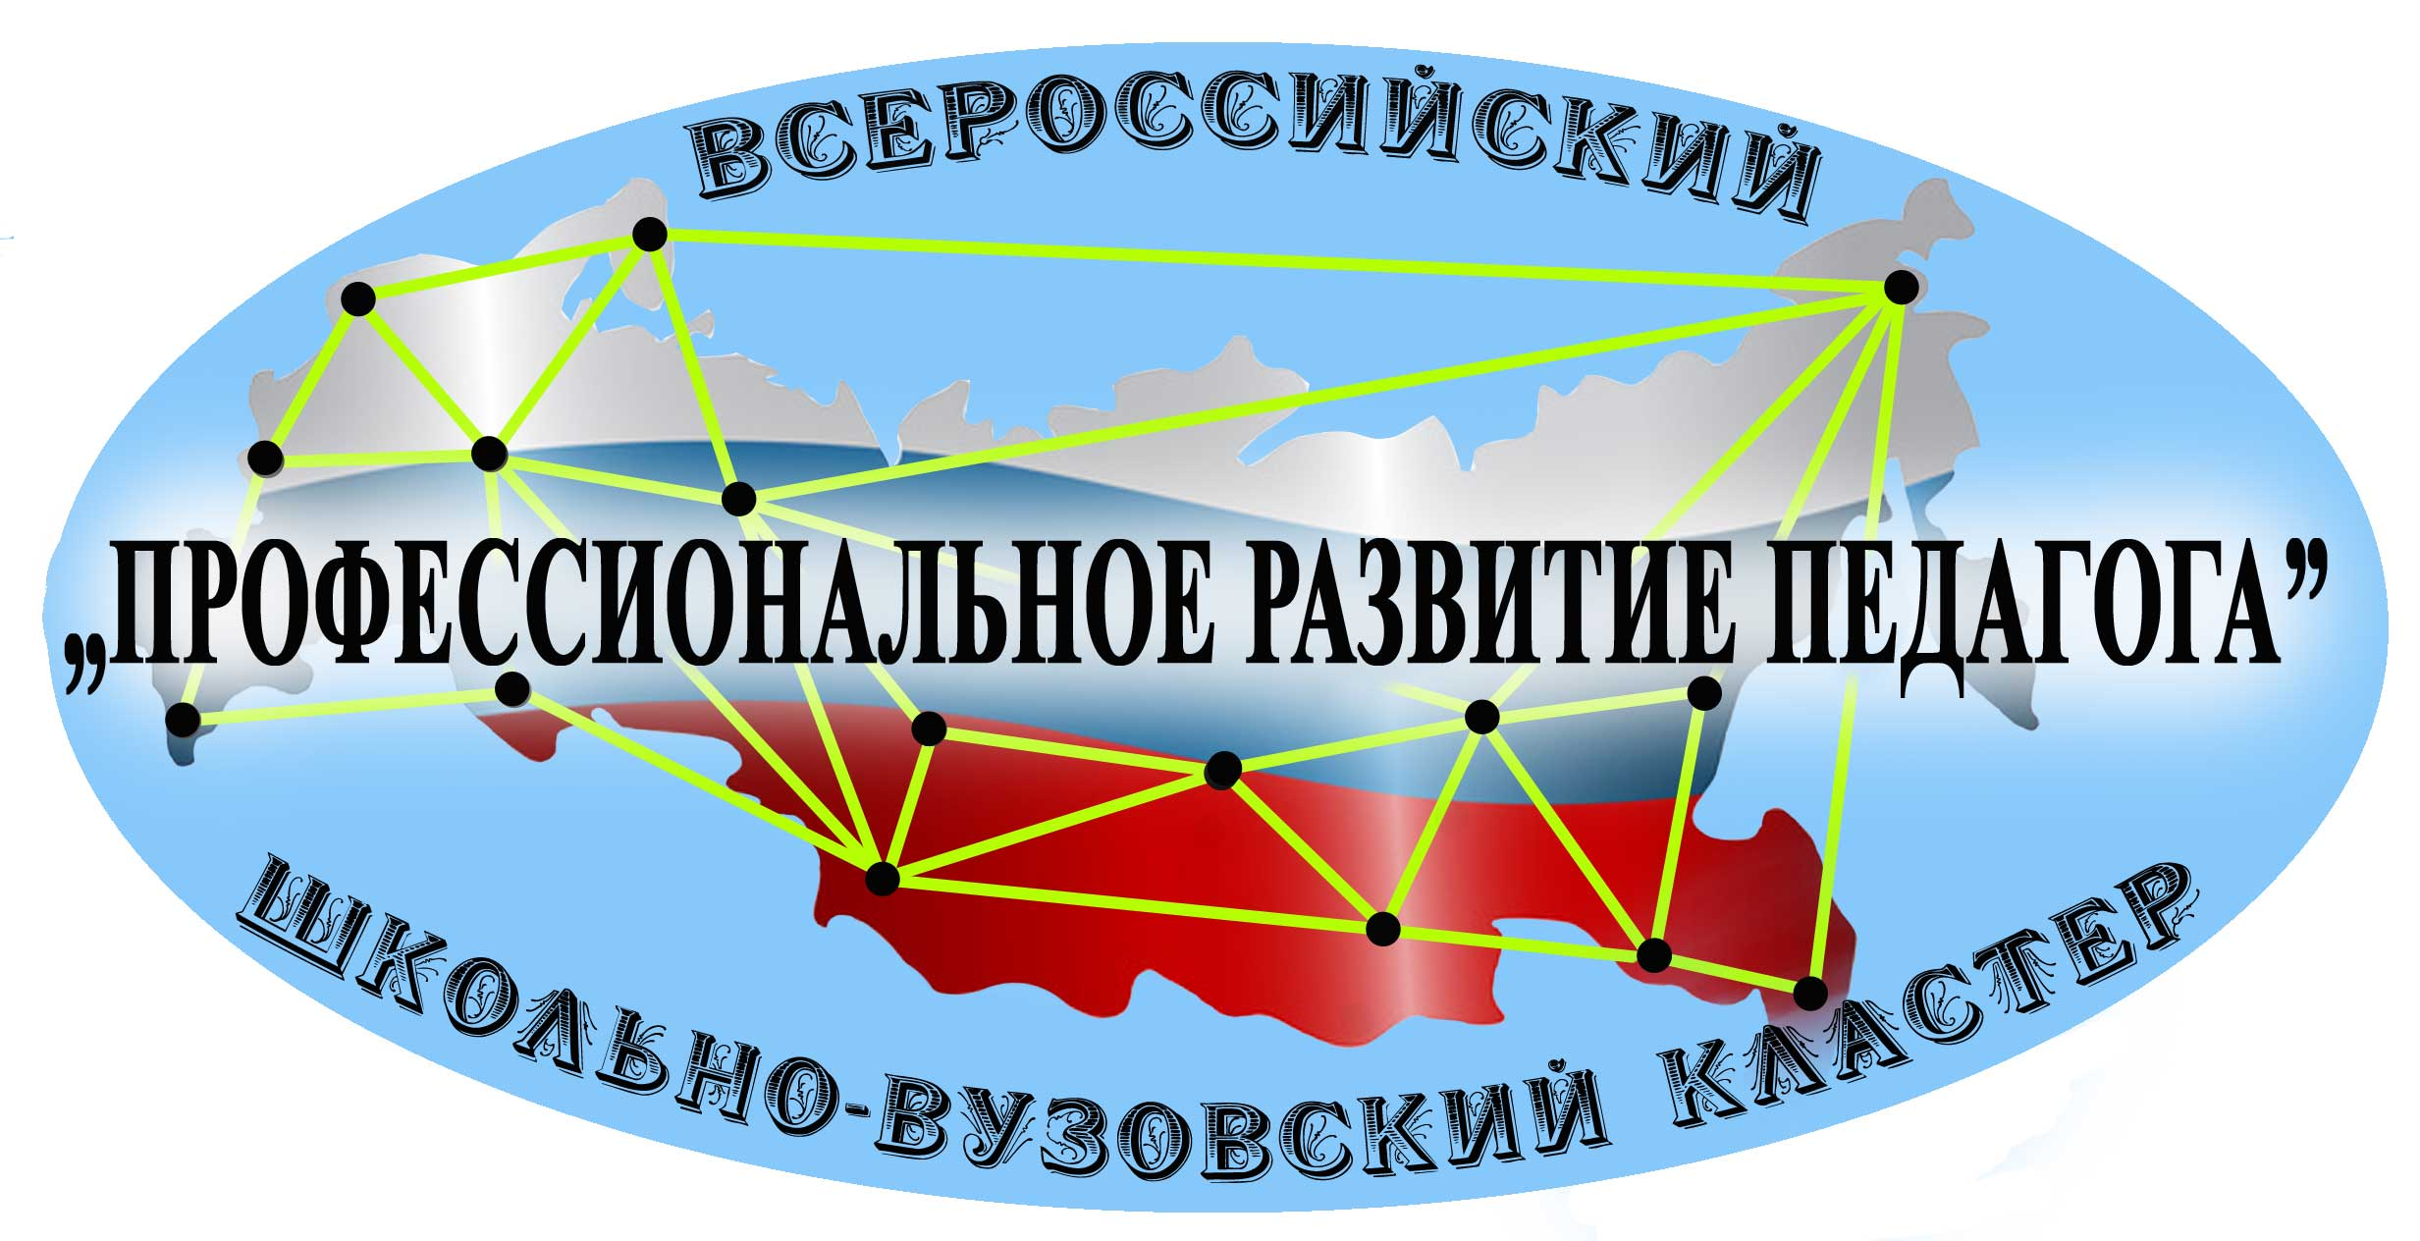
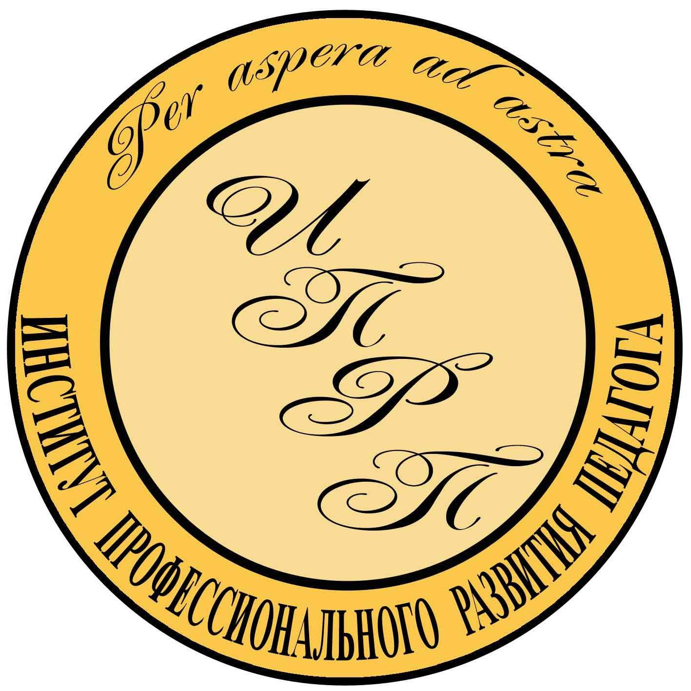
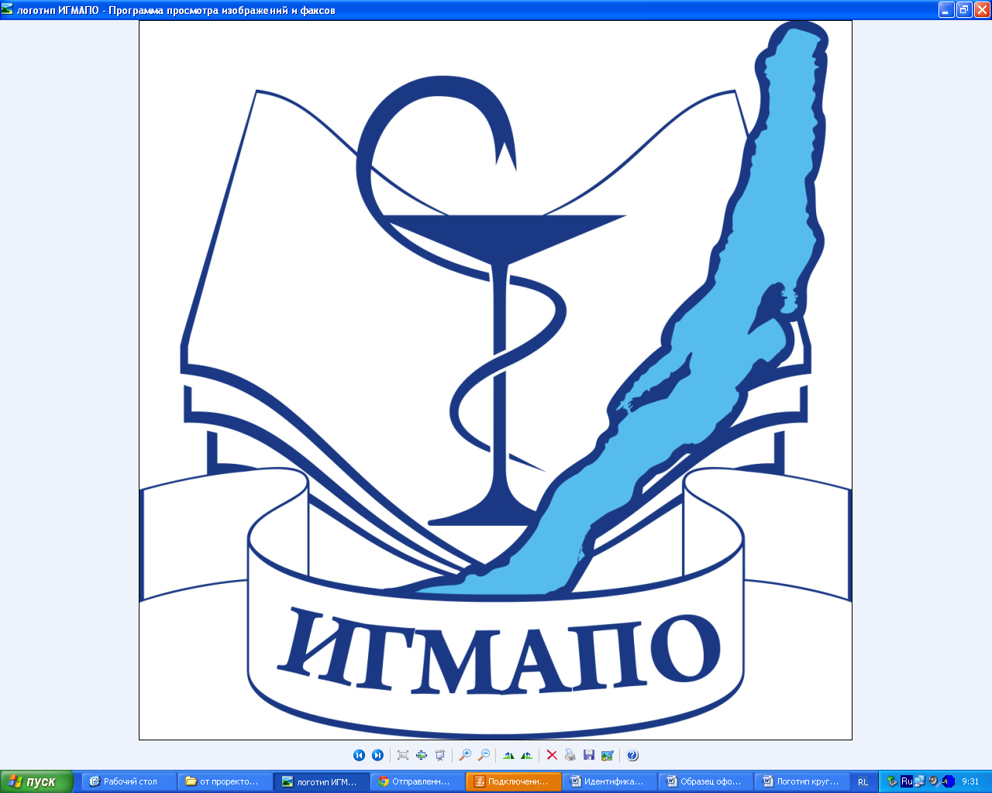

Министерство образования РФ
Всероссийский школьно-вузовский кластер «Профессиональное развитие педагога»
Институт профессионального развития педагога (г. Москва)
Иркутский государственный университет

Уважаемые коллеги!
Приглашаем принять участие в
Всероссийской научно-практической конференции с международным участием «ПРОФЕССИОНАЛЬНОЕ РАЗВИТИЕ ПЕДАГОГА», которая состоится 22-23 июня 2015 года на базе Иркутского государственного университета

Функция конференции: интеграция концептуального и практического опыта в сфере развития современных образовательных систем в контексте реализации основных направлений модернизации образования в России и международного сотрудничества; создание для учителей школ и преподавателей вузов условий профессионального диалога по насущным вопросам модернизации среднего и высшего образования; поддержка и распространение инноваций; создание условий мотивации педагогов к активному участию в решении проблем современного образования; активизация профессиональной деятельности педагогов в образовательных организациях средней и высшей школы РФ.

Цели участников конференции – обмен опытом педагогической деятельности по реализации ФГОС в образовательном процессе, знакомство с новыми дидактическими средствами и учебно-методическими разработками, инновационными технологиями, включение в работу школьно-вузовского кластера «Профессиональное развитие педагога», участниками которого уже являются педагоги таких образовательных организаций РФ, как:
- Московский государственный гуманитарный университет имени М. А. Шолохова
- Воронежский государственный университет
- Воронежский государственный технический университет
- Тамбовский государственный университет имени Г. Р. Державина
- Оренбургский экономический университет
- Астраханский государственный технический университет
- Первый Московский государственный медицинский университет имени И. М. Сеченова
- Иркутская государственная медицинская академия последипломного образования
- Омская государственная медицинская академия
- Волгоградская государственная медицинская академия
- Department of Social Sciences, The Hong Kong Institute of Education
- Болгарское общество по сравнительному образованию
- Департамент образования г. Москвы
- Инновационные площадки г. Москвы: ГБОУ СОШ с углубленным изучением иностранных языков №1288 им. Героя Советского Союза Н.В. Троян; ГБОУ Гимназия №1506; ГБОУ Гимназия №1565 «СВИБЛОВО»; ГБОУ Государственная Столичная Гимназия; ГБОУ СОШ №1631

На конференции предполагается обсудить следующие проблемы:
- Международный опыт и направления развития образования. Реализация основных принципов государственной политики в развитии образования. Приоритеты в области повышения квалификации и профессиональной переподготовки кадров.
- Направления создания системы непрерывного образования, подготовки и переподготовки профессиональных кадров. Принципы непрерывного самообразования педагога «через всю жизнь»
- Методология проектирования педагогом образовательных систем.
- Роль педагога в развитии образования в условиях его модернизации.
- Развитие личностных и профессиональных качеств педагога.
- Проблема качества среднего и высшего педагогического образования.
- Личность преподавателя, учителя как фактор обеспечения запланированных результатов образования.
- Педагогическое проектирование образовательного процесса.
- Способы совершенствования методического обеспечения педагогом образовательного процесса в образовательных организациях.
- Содержательные и процессуальные аспекты проектирования методической (научно-методической) работы в образовательной организации.
- Система организации научно-исследовательской работы в образовательной организации.
- Современные педагогические и информационные технологии в образовательной деятельности.
- Технологии и инструментарий измерения образовательных результатов школьников и студентов при реализации образовательных программ.
- Обучение взрослых: современное состояние, проблемы и перспективы.
- Направления развития Сетевого инновационного педагогического сообщества учителей и преподавателей «Школа - вуз» и др.

Участие в конференции предполагает работу на пленарном и секционных заседаниях, в педагогических мастерских, мастер-классах, выступления на круглом столе, участие в панельной дискуссии, обсуждение разработанных и представленных учителями школ и преподавателями вузов РФ учебно-методических материалов, стендовые доклады и др.

К началу работы конференции будет издан Сборник материалов конференции с регистрацией в наукометрической базе РИНЦ (Российский индекс научного цитирования) и присвоением международного индекса ISBN. Сборник Материалов конференции будет опубликован на сайте электронной библиотеки Elibrary.ru и разослан по основным библиотекам России и зарубежья.
По итогам работы участникам конференции выдается именной Сертификат, в течение месяца будет подготовлен электронный Сборник материалов конференции, в который войдут учебно-методические материалы педагогических мастерских и мастер-классов, фотогалерея участников конференции.

Проезд, проживание и питание – за счет командирующей стороны.

ОРГКОМИТЕТ КОНФЕРЕНЦИИ:
1. Коломиец О.М., директор Института профессионального развития педагога (г. Москва), Руководитель Всероссийского школьно-вузовского кластера «Профессиональное развитие педагога», доцент кафедры теории и технологии обучения в высшей школе Института профессионального образования Первого Московского государственного медицинского университета имени И. М. Сеченова, профессор – председатель
2. Федотова Е.Л., заведующая кафедрой педагогики Иркутского государственного университета (г. Иркутск), д.п.н., профессор – зам. председателя
3. Вербицкий А.А., заведующий кафедрой социальной и педагогической психологии МГТУ им. М. А. Шолохова, член-корреспондент Российской академии образования, д.п.н., к.психол.н., профессор
4. Голубчикова М.Г., доцент кафедры педагогики Иркутского государственного университета (г.Иркутск), к.п.н.
5. Баженова Ю.В. декан терапевтического факультета Иркутской государственной медицинской академии последипломного образования, к.м.н., доцент.
6. Крылова З.П., зам. директора Института профессионального развития педагога, зам. директора по инновационной деятельности ГБОУ СОШ №1631, учитель-методист, Почетный работник общего образования, Отличник народного образования (г. Москва)
7. Факушина Т.В., учитель иностранных языков, учитель-методист, зам. директора по инновационной деятельности ГБОУ СОШ с углубленным изучением ин. языков №1288 имени Героя Советского Союза Н.В. Троян, Почетный работник общего образования, Отличник народного образования, к.п.н., доцент (г. Москва)
8. Кольцова И.В., учитель-методист, учитель истории и технологии, зам. директора ГБОУ Гимназия №1506, Почетный работник общего образования, Отличник народного образования (г. Москва)
9. Мешкова Е.Б., учитель физики, учитель-методист, руководитель инновационной деятельности в ГБОУ Гимназия №1565 «СВИБЛОВО», отделение «Школа 1138», Почетный работник общего образования, Отличник народного образования, (г. Москва)
10. Тремаскина С.А., учитель русского языка и литературы ГБОУ Государственная Столичная Гимназия, учитель-методист, Финалист Всероссийского конкурса профессионального мастерства педагогов "Мой лучший урок" (2012 г.), Финалист Международного интерактивного конкурса педагогического мастерства "Эффективный урок" (2014 г.) (г. Москва)

Требования к оформлению статьи:
1. Стандарты: шрифт Times New Roman, кегль – 14, междустрочечный интервал – 1,5, абзацный отступ – 0,5 см, все поля – 2 см, литература – в порядке появления в тексте, редактор Word, тип файла – документ Word 97-2003, форматирование текста – по ширине
2. Первый абзац: выравнивание по центру, полужирный – Полное название статьи, печатается прописными буквами. Второй абзац: выравнивание по центру, полужирный – Ф.И.О. автора (соавторов). Третий абзац: выравнивание по центру, курсив – страна и город (населенный пункт), краткое наименование организации.

Образец оформления статьи

ЕВРОПЕЙСКИЙ ВЗГЛЯД НА НЕОБХОДИМОСТЬ
ОБУЧЕНИЯ СТАНДАРТИЗАЦИИ
Певная Е. Ю.
Россия, г. Калининград, Балтийский федеральный университет им. И. Канта
В настоящее время одной из наиболее актуальных задач является стандартизация образования Российской Федерации с целью повышения конкурентоспособности…
……………………………………….
Литература:
1. …..

Для участия в конференции необходимо отправить заявку (форма приведена ниже) на участие в конференции.
Оплата за публикацию статьи объемом до 5 страниц в сборнике трудов конференции составляет 1000 рублей. В эту сумму входят расходы на публикацию статьи и доставку автору сборника. Если объем статьи превышает 5 страниц, то каждая дополнительная страница оплачивается дополнительно из расчета 200 рублей за страницу.
Для очного участия необходимо оплатить оргвзнос в размере 1000 рублей (на проведение педагогических мастерских и мастер-классов, разработку для них учебно-методических материалов, организацию кофе-брейков) перечислением по банковским реквизитам или при регистрации перед началом конференции.
Реквизиты для оплаты УЧАСТИЯ В КОНФЕРЕНЦИИ И ПУБЛИКАЦИИ СТАТЕЙ:
Банковские реквизиты:
ИНН 3808013278 КПП 380801001 УФК ПО ИРКУТСКОЙ ОБЛАСТИ
(ФГБОУ ВПО «ИГУ» л/с20346U26080)
р/с 40501810000002000001 ОТДЕЛЕНИЕ ИРКУТСК Г. ИРКУТСК
БИК 042520001
Назначение платежа (указывать обязательно)
00000000000000000180 – Целевое пожертвование на проведение научной конференции «Профессиональное развитие педагога» (тема 110-15-901)

Перечисление средств рекомендуем осуществлять через операторов банка, при этом обязательно проверить получателя, расчетный счет, тему, в рамках которой проводится конференция и свои Ф.И.О.
ЗАЯВКА

Ф.И.О. автора
Место работы (ВУЗ, школа или др. организация)
Должность, кафедра без сокращений, ученая степень, ученое звание (при наличии)
E-mail
Телефон рабочий, домашний, мобильный
Тема выступления на конференции
Тема статьи в Сборнике материалов конференции (1000 руб.)
Требуемое количество дополнительных экземпляров Сборника материалов конференции
Приобретение Электронного Сборника материалов конференции, в который будут включены: учебно-методические материалы педагогических мастерских и мастер-классов, фотогалерея участников конференции
(следует указать требуемое количество экземпляров Электронного сборника).
Адрес, на который высылать сборники (обязательно с указанием индекса и фамилии получателя)
Организационный взнос на участие в конференции, педагогических мастерских и мастер-классах, кофе-брейки (1000 руб.)
Общая перечисленная сумма и дата оплаты

ОТПРАВКА МАТЕРИАЛОВ

Заявку на участие в конференции, статьи и копию квитанции об оплате (сумма которой указана в заявке в строке «Общая сумма») необходимо оформить в трех отдельных файлах с соответствующими названиями, например:
Певная ЕЮ(заявка)(Тамбов).doc
Певная ЕЮ(статья)(Тамбов).doc
Певная ЕЮ(оплата)(Тамбов).doc
и отправить на электронный адрес: mg2@bk.ru – Голубчиковой Марине Геннадьевне.

Для авторов статей - ОКОНЧАНИЕ СРОКА ПРИЕМА СТАТЕЙ, ЗАЯВОК И КВИТАНЦИЙ ОБ ОПЛАТЕ – 1 июня 2015 г.
Для участников, не публикующих статьи – ПОДАЧА ЗАЯВОК И КВИТАНЦИЙ ОБ ОПЛАТЕ ДО НАЧАЛА КОНФЕРЕНЦИИ. Квитанцию об оплате необходимо сохранить и иметь при себе.
Дополнительную информацию об условиях проведения конференции и требованиях к оформлению материалов можно получить по контактным телефонам и по электронной почте:
в г. Москва: Коломиец Александр Анатольевич, 8-916-613-60-63, prof.education-2015@yandex.ru
в г. Иркутск: Голубчикова Марина Геннадьевна, 8-914-925-01-22, mg2@bk.ru

Культурная программа для участников конференции
на 24, 25 и 26 июня 2015 года

День первый:
Экскурсия по г. Иркутску с посещением:
- музея декабристов (дом-музей Трубецких, дом-музей Волконских);
- Знаменского монастыря, где находятся могилы декабристов - П. Муханова, Панова, надгробье Екатерины Трубецкой с тремя сыновьями, Валентина Распутина;
- памятника адмиралу Колчаку;
- церквей и соборов, памятников архитектуры XVIII века;
- Польского костела с посещением органного концерта;
- 130-го квартала, специально созданной зоны исторической застройки в Иркутске, включающей в себя несколько десятков памятников архитектуры;
- ледокола «Ангара» и др.

День второй:
Автобусная экскурсия по Байкальскому тракту с посещением:
- музея деревянного зодчества под открытым небом «Тальцы»;
- п. Листвянка на берегу Байкала, где находятся рыбный базар с всегда свежеприготовленным омулем, хариусом, сигом и другой рыбой, которая водится только в озере Байкал; рынок украшений из минералов, добываемых на берегу Байкала;
- лимнологического музея с погружением в батискафе на дно озера Байкал;
- канатной дороги на пик Черского – смотровой площадки с видом на Байкал;
- нерпинария и др.

День третий:
Экскурсионный тур по Кругобайкальской железной дороге на поезде «Кругобайкальский экспресс» с возможным путешествием по Байкалу на катере или пароме.
Вечерняя программа в указанные дни:
Посещение театров, в том числе старейшего в Иркутске Драматического театра им. Н.П. Охлопкова, на сцене которого произошло рождение мировой славы драматурга Александра Вампилова.

